УГЛОВОЕ РАСПРЕДЕЛЕНИЕ ПОЛЯРИЗОВАННОГО РЕНТГЕНОВСКОГО ЧЕРЕНКОВСКОГО ИЗЛУЧЕНИЯ ПРИ СКОЛЬЗЯЩИХ УГЛАХ ВЫЛЕТА

М.В. Булгакова, В.С. Малышевский, Г.В. Фомин

Южный федеральный университет, Ростов-на-Дону, Россия

На основе уравнений макроскопической электродинамики [1] исследованы угловые и поляризационные характеристики рентгеновского Черенковского излучения, возникающего при прохождении быстрых заряженных частиц через поглощающую среду под скользящими углами. Рассчитано угловое распределение излучения, поляризованного как в плоскости, содержащей нормаль к поверхности и волновой вектор (плоскость излучения), так и ортогональной к ней (Рис.1).

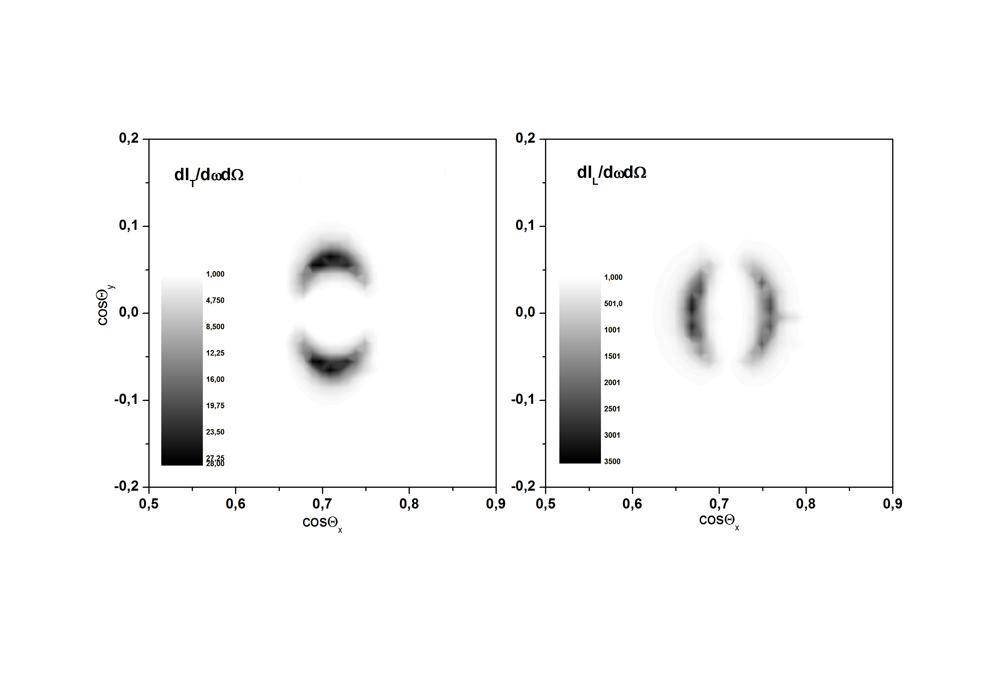

Рис.1 Угловое распределение поляризованного в плоскости излучения (справа) и ортогональной к ней (слева) рентгеновского Черенковского излучения (ω= 112 эВ) релятивистских электронов (β=0.992) при прохождении бериллиевой мишени под углом ψ=45о к нормали.

Анализируется динамика углового распределения излучения различных поляризаций при увеличении угла вылета электронов к нормали.

ЛИТЕРАТУРА

1. М.В. Булгакова, В.С. Малышевский, Г.В. Фомин // Известия ВУЗов. Физика. 2019, **62**, №3, 31.